特 种 车 辆 视 频 通 讯


系 统

青岛乾元通数码科技有限公司
2017年12月
目 录
一、前 言 3

二、适用特种车辆 3

1. 警车 3

2. 消防车 4

3. 救护车 5

4. 指挥车 5

5. 运钞车 6

6. 应急车 6

7. 抢险车 7

8. 转播车 8

三、解决方案 8

1. 系统构架 8

2. 系统特点 10

一、前 言
青岛乾元通数码科技有限公司是一家以基础通信技术研发及应用见长的国家高新技术企业。作为一家通信设备制造商和解决方案提供商，产品与集成并重，专注为客户提供优质的通信保障服务。公司产品拥有数十项国家专利及软件著作权，且多次荣获国家科技部与工信部的最高奖项，受到时任部级领导的高度肯定。
特种车辆是指执行特别任务的专用车辆。在中国，特种车辆的需求量在稳步上升，仅公安系统，每年就有10万量的采购计划。
本方案适用于新车辆的通信保障系统打造，以及现有特种车辆的升级改造。利用乾元通研发的“通用性大流量通讯模组”，聚合网络资源。目的是将清晰、流畅的车辆视频及时传输到相关领导、管理者、指挥者甚至是普通用户手中，让相关人员第一时间掌握车辆的动态及现场状况。

二、适用特种车辆

- 警车
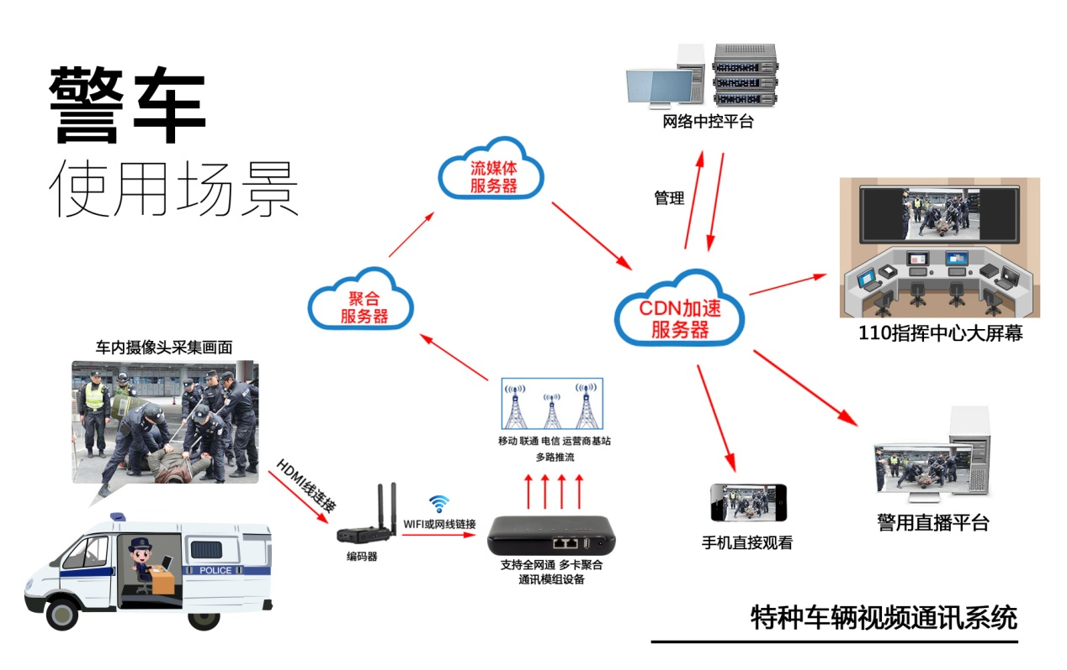
警车是国家各个执法机关的专用车辆，担负着保障社会及公共安全的重任，警用的特种车辆包含：执法车、侦察车、防爆车、装甲车等等，这种车辆在执行特殊任务或者危险任务时，现场的高清视频情况能及时联通到指挥中心，对于事件的处理和操作来说都是至关重要的！传统的解决方案中，我们看到大量的视频不清晰，卡顿甚至掉线等情况发生，为安全带来极大隐患。所以，执法车辆都应该配备通讯保障设备，结合公安机关的“天眼”系统，让犯罪分子无所遁形。

- 消防车
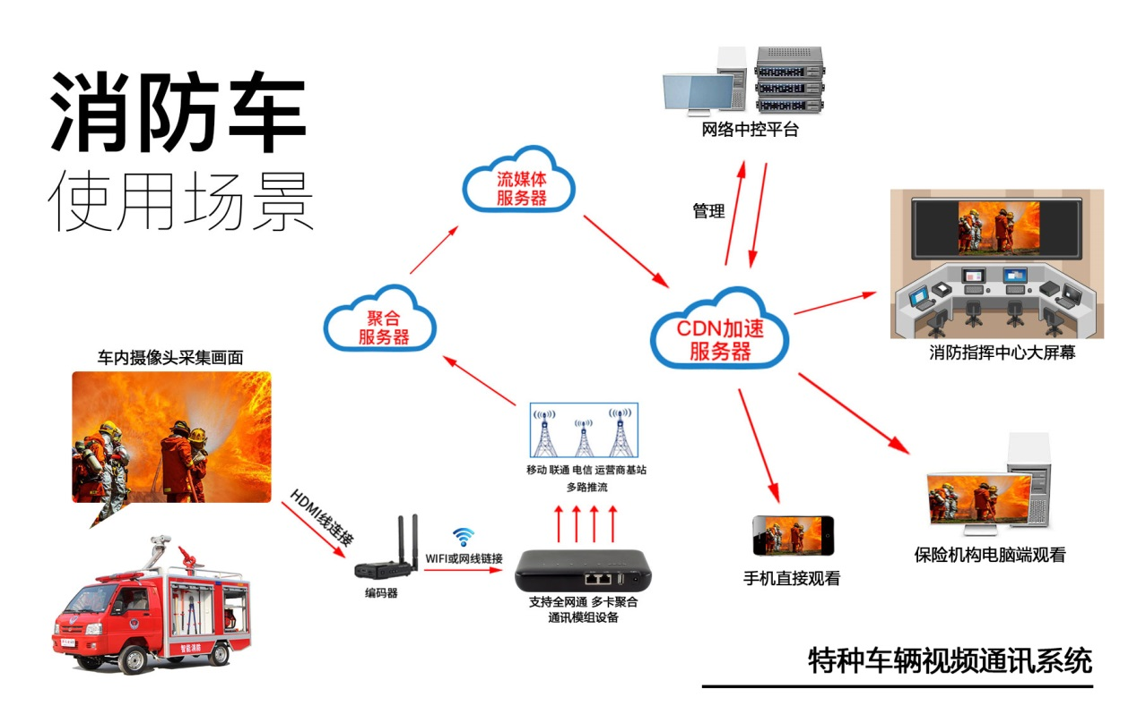
消防车大多出入在保护人民财产安全、抢险救灾的一线，所处的位置比较危险，很多时候，需要第一时间记录或者向指挥中心汇报现场情况，让不在现场的相关人员能先了解现场情况，其次，其他网络通讯产品的网络状况也需要良好的保障。

- 救护车
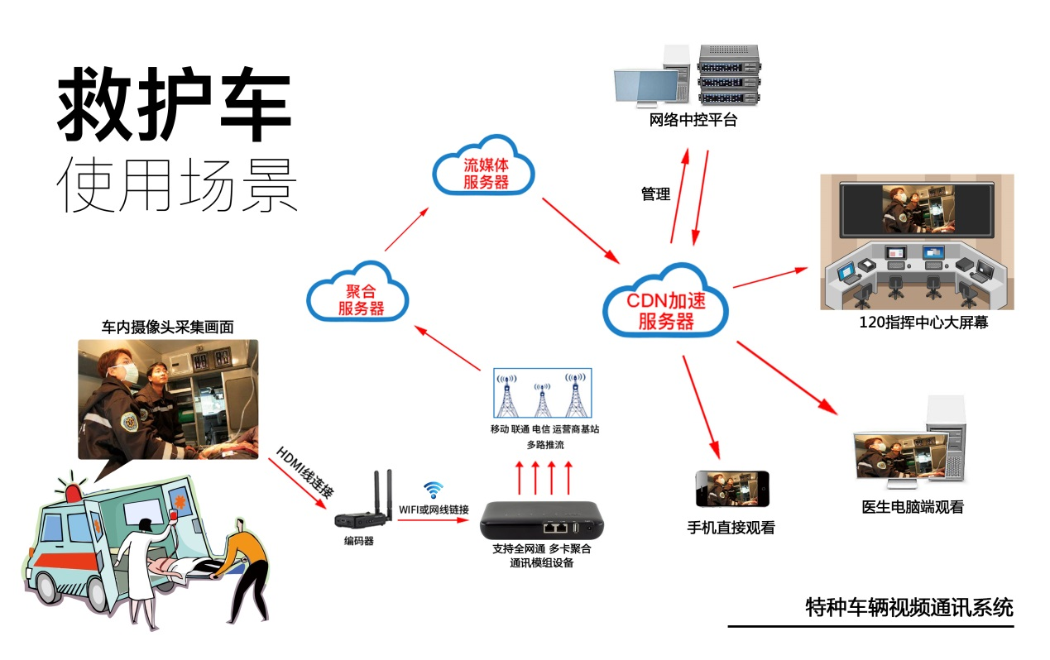
救护车出车救护的途中，往往需要对病患进行一些紧急处置。此时如果在病患到达医院前，能让医院中的坐诊医生先期了解到病患的处置及伤病情况，可以极大的缩短医生的诊断时间，从而节省宝贵的救治时机。
- 指挥车
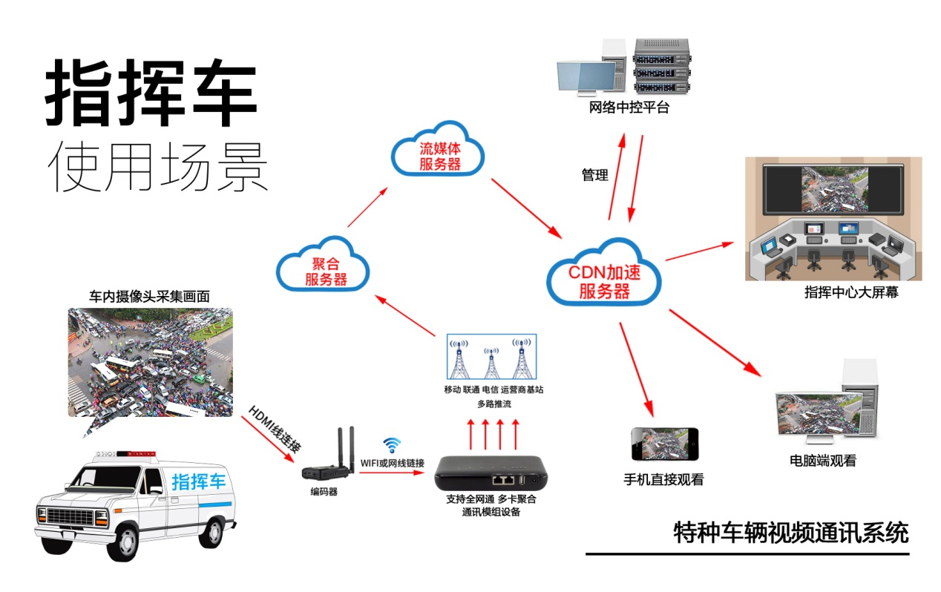
在重大事件或者现场指挥中，会大量的运用到各类指挥车，让指挥车与指挥中心保持较好的视频及通话质量，有利于事件的及时反馈和处理，从而更好的保障指挥车在现场的处置得当。

- 运钞车
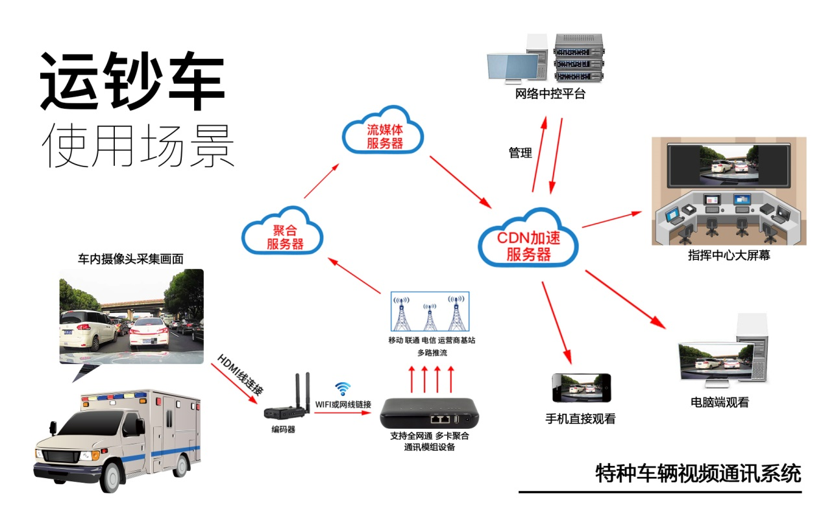
运钞车是金融领域不可或缺特种车辆，目前的运钞车仅能通过GPS定位来确定行车路线与轨迹，如果在车辆的运输途中，实时的将车内与车辆四周的画面反馈给控制中心，将极大的促进车辆的行车安全和财产保障，也为突发事件的预警做好了准备。

- 应急车
应急特种车辆包括通信、灾害、公共安全等多重应用，既然强调应急属性，那车内的通信保障已然成为重点，此类车辆目前多采用静中通的卫星通信方案，无法满足车辆移动状态下的通信保障工作，我们推荐使用4G与卫星相结合的模式来保障，这样更加稳妥。
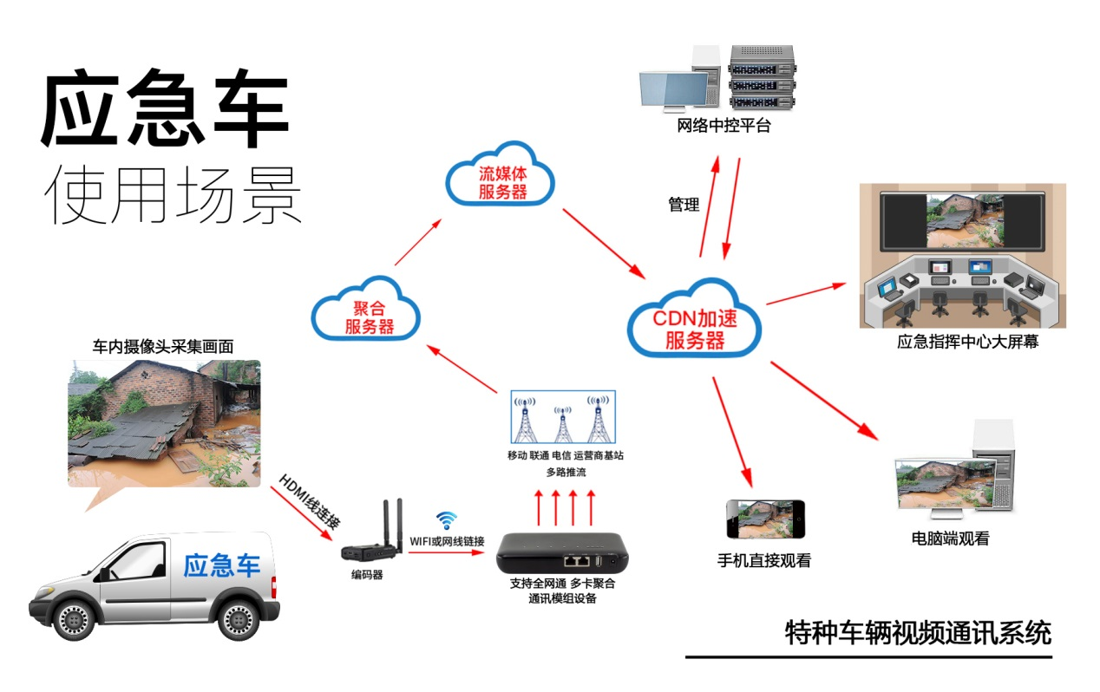

- 抢险车
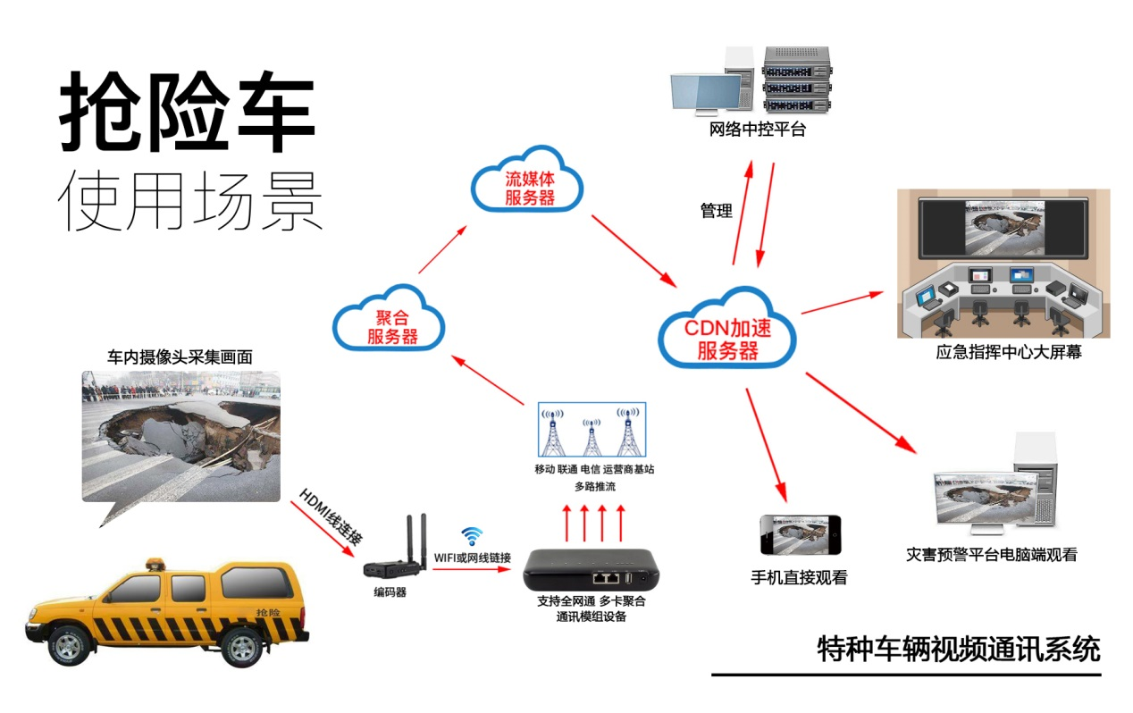
抢险车辆多工作于危险的工作环境，所以将现场的工作状态以视频的形式传递出来到指挥中心，有利于多方对现场危险的预判，从而降低风险。

- 转播车
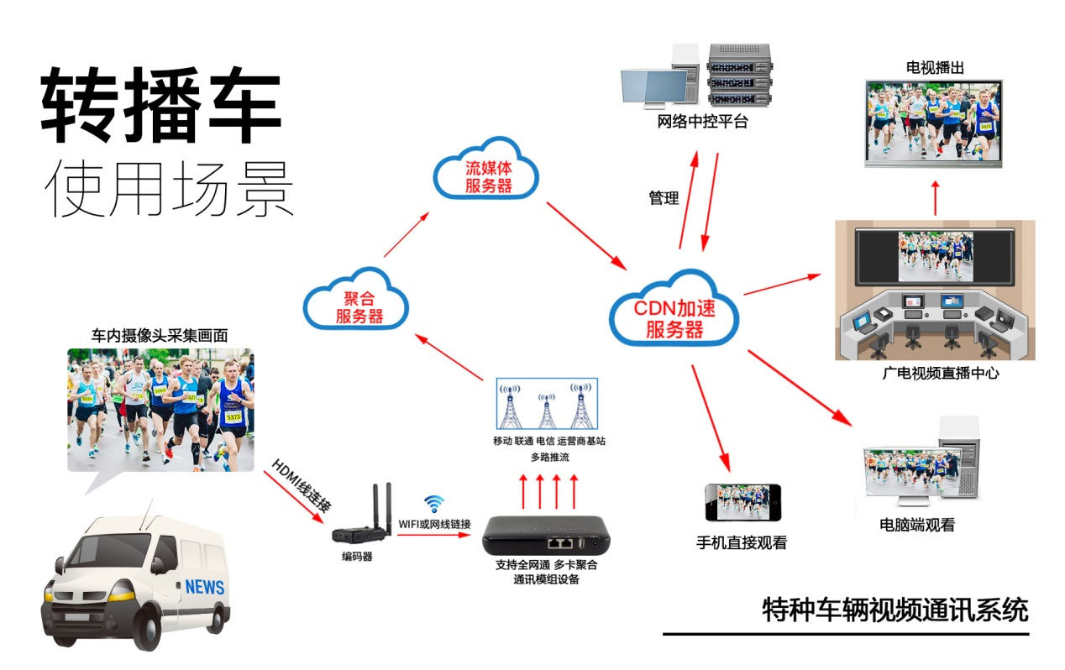
转播车用4G做网络直播已经成为当下一些中小电视台的主流选择，乾元通通信保障系统，可以满足转播车各种工况下的网络直播需要，满足直播需求，也可以结合云切播来实现马拉松等多机位直播的现场使用。

三、解决方案
- 系统构架
乾元通的通信保障系统由8个核心部分组成，其中包括：视频获取设备（摄像头）、编码设备、通讯模组设备、聚合服务器、流媒体服务器、CDN加速服务器、中控平台以及观看端。
（1）视频获取设备
指视频的拍摄设备，例如：摄像机、监控摄像头、便携取景器等设备，主要用于获取图像信息。建议安装1080P以上分辨率，带变焦功能的设备，保证视频获取的清晰度及质量。另外如果车体固定安装，需加装云台、液压升降杆、红外线、镜头雨刷等辅助设备。
（2）编码设备
编码器是视频获取设备与通讯保障模组之间重要的组成部分，是将前端采集到的视频信号进行编制、转换为可用以通讯、传输和存储的信号形式的设备，可以对采集到的视频进行压缩或者分辨率调整。
（3）通讯模组设备
乾元通通讯模组设备具有多链路聚合的专利技术，拆分视频数据，同时使用四张4G流量卡传输图像数据，全网通，减少信号盲区，极大提高网络稳定性，从而保障通讯的安全。
（4）聚合服务器
整套系统的大脑部分，独家专利算法，将通讯模组拆分的数据还原聚合成为可用的视频数据文件，需占用及消耗网络带宽资源。
（5）流媒体服务器
流媒体服务器的主要功能是对流媒体内容进行采集、缓存、调度和传输播放。流媒体应用系统的主要性能体现都取决于媒体服务器的性能和服务质量。因此，流媒体服务器是流媒体应用系统的基础，也是最主要的组成部分。
（6）CDN加速服务器
负责内容分发的服务器。其基本思路是尽可能避开互联网上有可能影响数据传输速度和稳定性的瓶颈和环节，使内容传输得更快、更稳定。通过在网络各处放置节点服务器，解决网络拥挤的状况，提高用户访问流媒体的响应速度。
（7）中控平台
乾元通独立开发的中控平台，可以实时监控流媒体及数据的网络传输及分发状态，有效的对各个系统环节进行管理。同时可对各种展示端的显示状态及留言之类的数据进行管控，避免突发状况。
（8）观看端
乾元通的特种车辆视讯系统的观看方式非常灵活，PC端、大屏幕、微信、APP等方式均可以得到满足，既符合当前观看者的需求，也可以应对不同应用场景下多平台同时推送的应用。

- 系统特点
- 基于7628+7612的聚合通讯模组整体网络保障解决方案；
- 强效弱网聚合，支持热插拔；
- 链路检测速度<=5ms；
- 支持链路加速；
- 支持5链路聚合；
- 传输速率16-20M；
- 全网通，移动、联通、电信全网络覆盖；
- 系统支持所有WiFi设备接入网络；
- 时速300公里信号实时传输，完美的动中通解决方案；
- 支持级超大并访；
- 提供服务端聚合软件（基于项目情况），灵活的解决方案；

青岛乾元通数码科技有限公司
2018年1月1日

